BỘ CÔNG THƯƠNG

**TRƯỜNG ĐẠI HỌC CÔNG THƯƠNG TP. HCM**

**KHOA CÔNG NGHỆ THÔNG TIN**

---------------------------



**WEBSITE MUA BÁN NÔNG SẢN SẠCH**

**SINH VIÊN THỰC HIỆN**

1. 2001215707, Nguyễn Từ Thành Đạt

2. 2001216044, A Nguyễn Hoàng Phúc

3. 2001216070, Dương Thuận Quang

**GVHD: Phan Thị Ngọc Mai**

**BÁO CÁO BÀI TẬP LỚN**

Môn học: Lập trình mã nguồn mở

TP. HỒ CHÍ MINH, tháng 3 năm 2024

**MỤC LỤC**

LỜI NÓI ĐẦU 2

CHƯƠNG 1: TỔNG QUAN 3

1.1 Đặt vấn đề 3

1.2 Mục tiêu đề tài 3

1.3 Phạm vi đề tài 4

1.4 Phương pháp nghiên cứu 4

CHƯƠNG 2: CÁC CÔNG NGHỆ SỬ DỤNG 5

2.1 XAMPP 5

2.2 Bootstrap 6

2.3 Visual Studio Code 7

2.4 MySQL 8

2.5 PHP 9

CHƯƠNG 3: PHÂN TÍCH VÀ THIẾT KẾ HỆ THỐNG 10

3.1 Sơ đồ Usecase 10

3.2 Thiết kế cơ sở dữ liệu 12

CHƯƠNG 4: GIAO DIỆN HỆ THỐNG 19

4.1 Giao diện User 19

4.2 Giao diện Admin 25

DANH MỤC TÀI LIỆU THAM KHẢO 26

LỜI NÓI ĐẦU

Ngày nay trước sự phát triển của khoa học kỹ thuật thì việc ứng dụng công nghệ vào cuộc sống thật sự rất quan trọng và hữu ích, nó không chỉ đem lại hiệu quả cao trong công việc mà còn góp phần to lớn cho sự nghiệp phát triển của con người. Như chúng ta cũng thấy trong thị trường hiện nay thì việc cạnh tranh về kinh doanh ngày càng trở nên quyết liệt và hầu hết những nhà kinh doanh, những công ty lớn đều rất chú tâm đến việc làm thoả mãn nhu cầu khách hàng một cách tốt nhất.

So với kinh doanh truyền thống thì thương mại điện tử sử dụng chi phí thấp hơn, hiệu quả đạt cao hơn. Hơn thế nữa, với lợi thế của công nghệ Internet nên việc truyền tải thông tin về sản phẩm nhanh chóng, thuận tiện. Kết hợp với bộ phận giao hàng tận nơi, là thông qua bưu điện và ngân hàng để thanh toán tiền, càng tăng thêm thuận lợi để loại hình này phát triển.

Vì vậy mà nhóm em đã thực hiện đồ án “**Website mua bán nông sản sạch**” với mong muốn đáp ứng nhu cầu của khách hàng, bằng cách thông qua hệ thống Website này họ có thể đặt mua các mặt hàng hay sản phẩm cần thiết được dễ dàng và nhanh gọn hơn, không mất thời gian và công sức.

1. TỔNG QUAN
   * 1. Đặt vấn đề

Trong một vài năm trở lại đây khi các tiêu chuẩn an toàn vệ sinh thực phẩm được chú trọng và đề cao đã có rất nhiều [cửa hàng nông sản sạch](http://vuonrauvn.com/rau-sach-s11.html) ra đời nhằm đáp ứng nhu cầu người tiêu dùng. Mô hình kinh doanh khá thành công nên các nhà cung cấp nhanh chóng mở rộng mạng lưới của mình thành một [chuỗi cửa hàng kinh doanh bán lẻ](http://blog.sapo.vn/bi-quyet-thanh-cong-trong-quan-ly-chuoi-cua-hang/). Việc quảng bá và giới thiệu đến khách hàng các sản phẩm trong từng thời điểm một cách hiệu quả và kịp thời là yếu tố quan trọng giúp đưa thương hiệu quảng bá tới đông đảo khách hàng.

Với sự phát triển mạnh mẽ của công nghệ thông tin như ngày nay thì vấn đề trên có thể được giải quyết dễ dàng. Chỉ với một chiếc máy tính được kết nối internet khách hàng có thể lựa chọn và mua sắm mọi lúc, mọi nơi chỉ với một vài thao tác đơn giản họ sẽ có được một thực phẩm ưng ý nhất. Bên cạnh đó còn giúp cửa hàng quản lý được việc mua bán hiệu quả hơn so với việc quản lý trên giấy tờ dễ gây sai sót hay mất mác thông tin, các dữ liệu về sản phẩm, khách hàng được lưu trữ một cách an toàn.

* + 1. Mục tiêu đề tài

Vì những hạn chế của vấn đề trên nên đề tài “**Website mua bán nông sản sạch**” ra đời nhằm khắc phục những hạn chế đó giúp cho việc hoạt động của website diễn ra tiện lợi và nhanh chóng nhất.

Các chức năng được hoàn thiện, bổ sung cho website bao gồm:

* Giao diện dễ sử dụng, có tính thẩm mỹ cáo và có thể co giản phù hợp với mọi thiết bị và trên mọi màn hình.
* Cho phép khách hàng đăng ký thành viên và đảm bảo bí mật thông tin.
* Thông tin sản phẩm phong phú, đa dạng.
* Luôn cập nhật, giới thiệu các sản phẩm mới nhất.
  + 1. Phạm vi đề tài

***Về lý thuyết*:** Tìm hiểu quy trình mua – bán thực tế ở các cửa hàng nông sản sạch; Lưu ý những khó khăn, hạn chế của việc mua – bán thủ công và mua – bán trực tuyến; Thống kê các mặt hàng có trong cửa hàng; tập trung nghiên cứu các công nghệ mới nhầm giải quyết vấn đề một cách tốt nhất có thể.

***Về ứng dụng*:** Xây dựng các chức năng cơ bản cần thiết cho một web bán nông sản sạch kết hợp phát triển thêm các chức năng mà các website bán nông sản sạch hiện nay còn đang thiếu hoặc đã có nhưng chưa hoàn thiện.

* + 1. Phương pháp nghiên cứu

Về lý thuyết:

* Nắm vững kiến thức về phân tích và thiết kế hệ thống thông tin.
* Có kiến thức vững về CSDL: Tổ chức dữ liệu, phân tích, thiết kế CSDL.
* Nắm vững và có khả năng sử dụng thành thạo PHP, HTML, CSS, Javascript, Jquery, Ajax,...
* Nắm vững, sử dụng kết hợp một cách hợp lý các kỹ thuật lập trình.

Về ứng dụng: Khi hoàn thành khắc phục những hạn chế mà các website bán nông sản sạch hiện nay còn mắc phải, quản lý sản phẩm, đơn hàng một cách linh hoạt, tương tác được với người bán và khách hàng

1. CÁC CÔNG NGHỆ SỬ DỤNG
   * 1. XAMPP



XAMPP là một gói phần mềm mã nguồn mở dùng để phát triển và triển khai ứng dụng web. Gói phần mềm này bao gồm các thành phần sau:

Apache: Là một máy chủ web mã nguồn mở phổ biến, có khả năng xử lý các yêu cầu HTTP và phục vụ các trang web và ứng dụng web.

MySQL: Là một hệ quản trị cơ sở dữ liệu quan hệ mã nguồn mở, được sử dụng rộng rãi trong phát triển ứng dụng web để lưu trữ và truy vấn dữ liệu.

PHP: Là một ngôn ngữ lập trình phía máy chủ, thường được sử dụng để phát triển các ứng dụng web động. PHP cho phép tạo ra các trang web tương tác và động, xử lý dữ liệu đầu vào và tương tác với cơ sở dữ liệu.

XAMPP cung cấp một môi trường phát triển đầy đủ cho việc xây dựng và chạy ứng dụng web trên máy tính cá nhân.

* + 1. Bootstrap

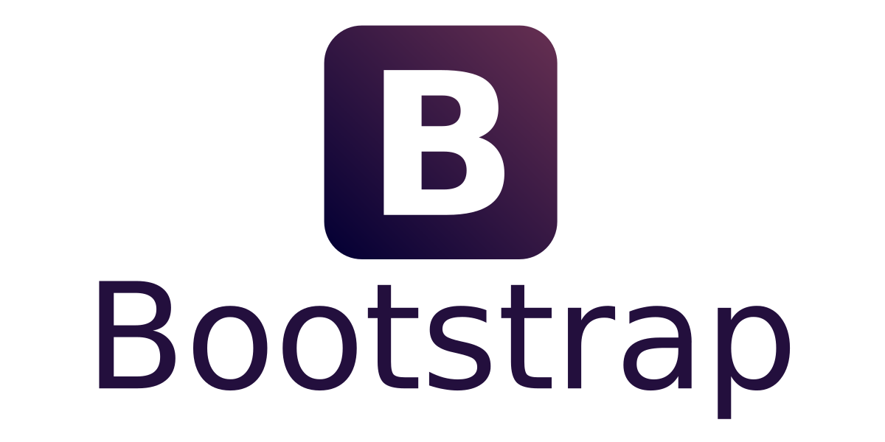

Bootstrap là một framework CSS mã nguồn mở giúp xây dựng giao diện web tương thích với nhiều thiết bị khác nhau. Các đặc điểm của Bootstrap bao gồm:

Lưới (Grid System): Bootstrap cung cấp một lưới tiêu chuẩn được chia thành 12 cột, giúp xây dựng giao diện linh hoạt và đáp ứng.

Các thành phần UI: Bootstrap cung cấp một bộ sưu tập các thành phần UI như nút, biểu mẫu, menu điều hướng, hộp thoại và nhiều hơn nữa.

Tích hợp JavaScript: Bootstrap đi kèm với các kịch bản JavaScript để tạo ra các hiệu ứng tương tác trên giao diện người dùng.

* + 1. Visual Studio Code



Visual Studio Code là một trình biên tập mã nguồn mở và miễn phí, được sử dụng phổ biến trong việc phát triển ứng dụng web. Các đặc điểm của Visual Studio Code bao gồm:

Trình biên tập mã đa năng: Visual Studio Code cung cấp một giao diện trực quan và tính năng phong phú để biên tập mã nguồn, bao gồm gợi ý mã, kiểm tra lỗi cú pháp, gỡ lỗi và nhiều hơn nữa.

Mở rộng và tùy chỉnh: Visual Studio Code cho phép người dùng mở rộng chức năng của nó thông qua các tiện ích mở rộng và tùy chỉnh giao diện người dùng để tạo ra một trải nghiệm phát triển tùy chỉnh.

Tích hợp công cụ phát triển: Visual Studio Code tích hợp với các công cụ phát triển khác như Git để quản lý phiên bản mã nguồn và cung cấp tích hợp dễ dàng với các dịch vụ và khung làm việc khác.

Visual Studio Code là một công cụ mạnh mẽ và linh hoạt để phát triển ứng dụng web.

* + 1. MySQL

MySQL là một hệ quản trị cơ sở dữ liệu quan hệ mã nguồn mở, được sử dụng rộng rãi trong phát triển ứng dụng web. Các đặc điểm của MySQL bao gồm:

Quản lý cơ sở dữ liệu: MySQL cung cấp các công cụ để tạo, sửa đổi và quản lý cơ sở dữ liệu quan hệ, bao gồm bảng, chỉ mục, ràng buộc và truy vấn dữ liệu.

Truy vấn dữ liệu: MySQL hỗ trợ ngôn ngữ truy vấn SQL để truy vấn và xử lý dữ liệu trong cơ sở dữ liệu.

Tối ưu hóa hiệu suất: MySQL cung cấp các cơ chế tối ưu hóa để đảm bảo hiệu suất cao và thời gian đáp ứng nhanh cho các truy vấn cơ sở dữ liệu.

MySQL là một công nghệ mạnh mẽ để lưu trữ và truy vấn dữ liệu trong ứng dụng web.

* + 1. PHP

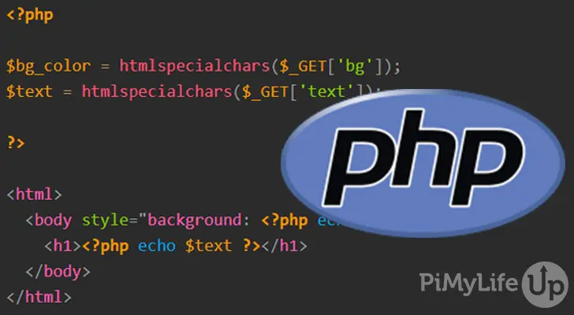

PHP là một ngôn ngữ lập trình phía máy chủ, thường được sử dụng để phát triển các ứng dụng web động. Các đặc điểm của PHP bao gồm:

Xử lý trang web: PHP cho phép xây dựng các trang web động bằng cách thực thi mã PHP trên máy chủ và tạo ra nội dung HTML động để gửi đến trình duyệt.

Tương tác cơ sở dữ liệu: PHP có khả năng tương tác với các hệ quản trị cơ sở dữ liệu như MySQL để lưu trữ và truy vấn dữ liệu.

Tích hợp với HTML và CSS: PHP có thể nhúng mã PHP vào mã HTML và tạo ra động trang web sử dụng CSS để tạo giao diện.

PHP là một công nghệ phổ biến và mạnh mẽ cho phát triển ứng dụng web động.

1. PHÂN TÍCH VÀ THIẾT KẾ HỆ THỐNG
   * 1. Sơ đồ Usecase
        1. 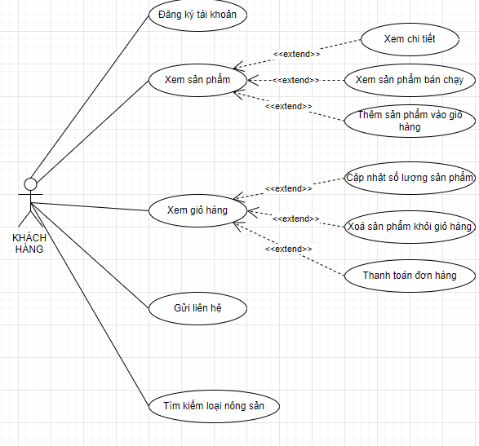Tác nhân “Khách hàng”
        2. 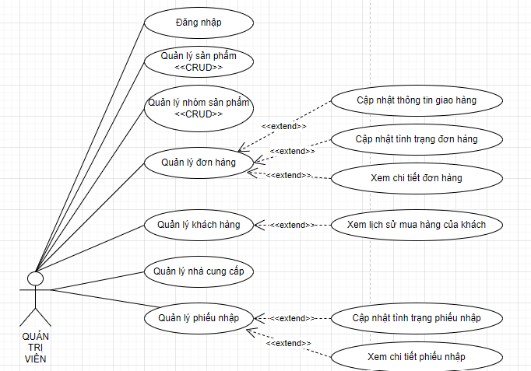Tác Nhân “Quản trị viên”
     2. Thiết kế cơ sở dữ liệu
        1. Sơ đồ ERD

Mối kết hợp **NhomHangHoa** và **HangHoa**:

* Diễn giải: Một hàng hóa chỉ thuộc riêng một Nhóm hàng nào đó, một nhóm hàng có một hay nhiều hàng hóa.

Mối kết hợp **NhaCungCap** và **PhieuNhap**:

* Diễn giải: Mỗi lần lập phiếu nhập có thể nhập bởi một nhà cung cấp, một nhà cung cấp có thể nhập nhiều lần.

Mối kết hợp **KhachHang** và **HoaDon**:

* Diễn giải: Mỗi hóa đơn chỉ chứa thông tin của một khách hàng, một khách hàng có thể mua nhiều lần.

Mối kết hợp **NhanVien** và **HoaDon**:

* Diễn giải: Mỗi hóa đơn được lập bởi một nhân viên, một nhân viên có thể lập nhiều hóa đơn.

Mối kết hợp **NhanVien** và **PhieuNhap**:

* Diễn giải: Mỗi phiếu nhập được lập bởi một nhân viên, một nhân viên có thể lập nhiều phiếu nhập.

Mối kết hợp **HangHoa** và **HoaDon:**

* Diễn giải: Mỗi hóa đơn có thể chứa nhiều hàng hóa, mỗi một hàng hóa thì có thể thuộc nhiều hóa đơn thông qua mối kết hợp ChiTietHoaDon.

Mối kết hợp **HangHoa** và **PhieuNhap:**

* Diễn giải: Mỗi phiếu nhập có thể nhập nhiều hàng hóa, mỗi hàng hóa thuộc nhiều phiếu nhập thông qua mối kết hợp ChiTietPhieuNhap.
  + - 1. 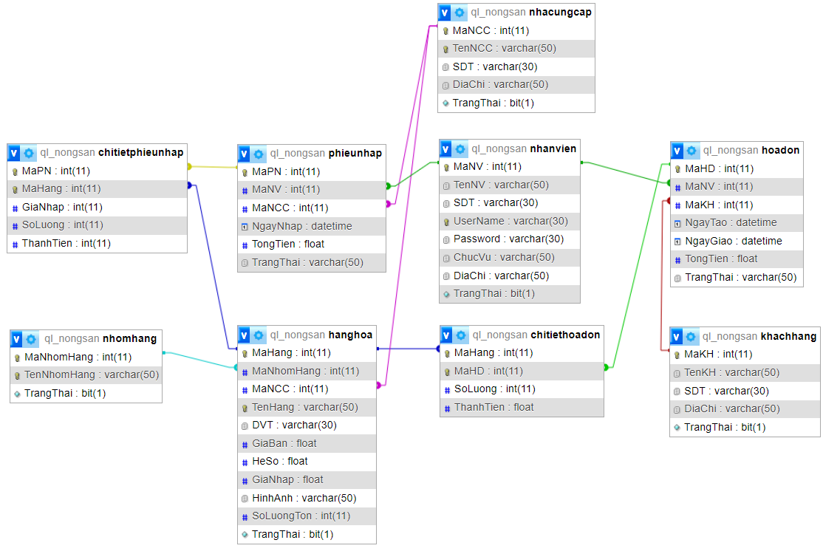Database diagram

Bảng 1: Cơ sở dữ liệu bảng **NhanVien**

|  |  |  |  |  |  |  |
| --- | --- | --- | --- | --- | --- | --- |
| STT | THUỘC TÍNH | KIỂU | KÍCH THƯỚC | RÀNG BUỘC | NOT  NULL | DIỄN GIẢI |
| 1 | MaNV | Int |  | Khóa chính | x | Mã nhân viên |
| 2 | TenNV | Varchar | 50 |  | x | Tên nhân viên |
| 3 | SDT | Varchar | 11 |  | x | Số điện thoại nhân viên |
| 4 | DiaChi | Varchar | 50 |  | x | Địa chỉ của nhân viên |
| 5 | Username | Varchar | 30 |  | x | Tên tài khoản đăng nhập |
| 6 | Password | Varchar | 30 |  | x | Mật khẩu đăng nhập |
| 7 | ChucVu | Varchar | 30 |  | x | Chức vụ của nhân viên |
| 8 | TrangThai | Bit | 1 |  | x | Trạng thái của nhân viên |

Bảng 2: Cơ sở dữ liệu bảng **KhachHang**

|  |  |  |  |  |  |  |
| --- | --- | --- | --- | --- | --- | --- |
| STT | THUỘC TÍNH | KIỂU | KÍCH THƯỚC | RÀNG BUỘC | NOT  NULL | DIỄN GIẢI |
| 1 | MaKH | Int |  | Khóa chính | x | Mã khách hàng |
| 2 | TenKH | Varchar | 50 |  | x | Tên khách hàng |
| 3 | SDT | Varchar | 11 |  | x | Số điện thoại khách hàng |
| 4 | Username | Varchar | 30 |  | x | Tên tài khoản đăng nhập |
| 5 | Password | Varchar | 30 |  | x | Mật khẩu đăng nhập |
| 6 | Email | Varchar | 50 |  | x | Email để nhận thông báo |
| 7 | DiaChi | Varchar | 50 |  | x | Địa chỉ nhận hàng |
| 8 | TrangThai | Bit | 1 |  | x | Trạng thái của khách hàng |

Bảng 3: Cơ sở dữ liệu bảng **NhaCungCap**

|  |  |  |  |  |  |  |
| --- | --- | --- | --- | --- | --- | --- |
| STT | THUỘC TÍNH | KIỂU | KÍCH THƯỚC | RÀNG BUỘC | NOT  NULL | DIỄN GIẢI |
| 1 | MaNCC | Int |  | Khóa chính | x | Mã nhà cung cấp |
| 2 | TenNCC | Varchar | 50 |  | x | Tên nhà cung cấp |
| 3 | SDT | Varchar | 11 |  | x | Số điện thoại nhà cung cấp |
| 4 | DiaChi | Varchar | 50 |  | x | Địa chỉ nhà cung cấp |
| 5 | TrangThai | Bit | 1 |  | x | Trạng thái của nhà cung cấp |

Bảng 4: Cơ sở dữ liệu bảng **HoaDon**

|  |  |  |  |  |  |  |
| --- | --- | --- | --- | --- | --- | --- |
| STT | THUỘC TÍNH | KIỂU | KÍCH THƯỚC | RÀNG BUỘC | NOT  NULL | DIỄN GIẢI |
| 1 | MaHD | Int |  | Khóa chính | x | Mã hoá đơn |
| 2 | MaNV | Int |  | Khoá ngoại | x | Mã nhân viên |
| 3 | MaKH | Int |  | Khoá ngoại | x | Mã khách hàng |
| 4 | NgayTao | Date |  |  | x | Ngày tạo đơn hàng |
| 5 | TinhTrang | Varchar | 50 |  | x | Tình trạng đơn hàng |
| 6 | NgayGiao | Date |  |  | x | Ngày giao hàng |
| 7 | TongTien | Double |  |  | x | Tổng tiền phải thanh toán |

Bảng 5: Cơ sở dữ liệu bảng **ChiTietHoaDon**

|  |  |  |  |  |  |  |
| --- | --- | --- | --- | --- | --- | --- |
| STT | THUỘC TÍNH | KIỂU | KÍCH THƯỚC | RÀNG BUỘC | NOT  NULL | DIỄN GIẢI |
| 1 | MaHang | Int |  | Khóa Chính , Khóa ngoại | x | Mã hàng hoá |
| 2 | MaHD | Int |  | Khóa Chính , Khóa ngoại | x | Mã hoá đơn |
| 3 | SoLuong | Int |  |  |  | Số lượng sản phẩm |
| 4 | ThanhTien | Float |  |  |  | Thành tiền |

Bảng 6: Bảng cơ sở dữ liệu bảng **HangHoa**

|  |  |  |  |  |  |  |
| --- | --- | --- | --- | --- | --- | --- |
| STT | THUỘC TÍNH | KIỂU | KÍCH THƯỚC | RÀNG BUỘC | NOT  NULL | DIỄN GIẢI |
| 1 | MaHang | Int |  | Khóa chính | x | Mã hàng hoá |
| 2 | MaNhomHang | Int |  | Khóa ngoại | x | Mã nhóm hàng hoá |
| 3 | MaNCC | Int |  |  | x | Mã nhà cung cấp |
| 4 | TenHang | Varchar | 50 |  | x | Tên hàng hoá |
| 5 | DVT | Varchar | 50 |  | x | Đơn vị tính |
| 6 | GiaBan | Float |  |  | x | Giá bán hàng |
| 7 | HeSo | Float |  |  | x | Hệ số nhân giá nhập để tính ra giá bán |
| 8 | GiaNhap | Float |  |  | x | Giá nhập hàng |
| 9 | MoTa | Varchar | 100 |  | x | Mô tả mặt hàng |
| 10 | HinhAnh | Varchar | 50 |  | x | Hình ảnh minh hoạ |
| 11 | SoLuongTon | Int |  |  | x | Số lượng hàng tồn kho |
| 12 | TrangThai | Bit | 1 |  | x | Trạng thái của hàng hóa |

Bảng 7: Cơ sở dữ liệu bảng **NhomHangHoa**

|  |  |  |  |  |  |  |
| --- | --- | --- | --- | --- | --- | --- |
| STT | THUỘC TÍNH | KIỂU | KÍCH THƯỚC | RÀNG BUỘC | NOT  NULL | DIỄN GIẢI |
| 1 | MaNHH | Int |  | Khóa chính | x | Mã nhóm hàng hoá |
| 2 | TenNHH | Varchar | 50 |  | x | Tên nhóm hàng hoá |
| 3 | TrangThai | Bit | 1 |  | x | Trạng thái của nhóm hàng hóa |

Bảng 9: Cơ sở dữ liệu bảng **PhieuNhap**

|  |  |  |  |  |  |  |
| --- | --- | --- | --- | --- | --- | --- |
| STT | THUỘC TÍNH | KIỂU | KÍCH THƯỚC | RÀNG BUỘC | NOT  NULL | DIỄN GIẢI |
| 1 | MaPN | Int |  | Khoá chính | x | Mã phiếu nhập |
| 2 | MaNV | Int |  | Khoá ngoại | x | Mã nhân viên |
| 3 | MaNCC | Int |  | Khóa ngoại | x | Mã nhà cung cấp |
| 4 | NgayNhap | Date |  |  | x | Ngày nhập |
| 5 | TongTien | Float |  |  | x | Tổng tiền nhập hàng |
| 6 | TrangThai | Varchar | 50 |  | x | Trạng thái của phiếu nhập |

Bảng 10: Cơ sở dữ liệu bảng **ChiTietPhieuNhap**

|  |  |  |  |  |  |  |
| --- | --- | --- | --- | --- | --- | --- |
| STT | THUỘC TÍNH | KIỂU | KÍCH THƯỚC | RÀNG BUỘC | NOT  NULL | DIỄN GIẢI |
| 1 | MaPN | Int |  | Khóa chính, Khoá ngoại | x | Mã phiếu nhập |
| 2 | MaHH | Int |  | Khóa chính, Khoá ngoại | x | Mã hàng hoá |
| 3 | GiaNhap | Double |  |  |  | Giá nhập sản phẩm |
| 4 | SoLuong | Int |  |  |  | Số lượng đã nhập |
| 5 | ThanhTien | Double |  |  |  | Thành tiền nhập |

# 

1. GIAO DIỆN HỆ THỐNG
   * 1. Giao diện User
        1. 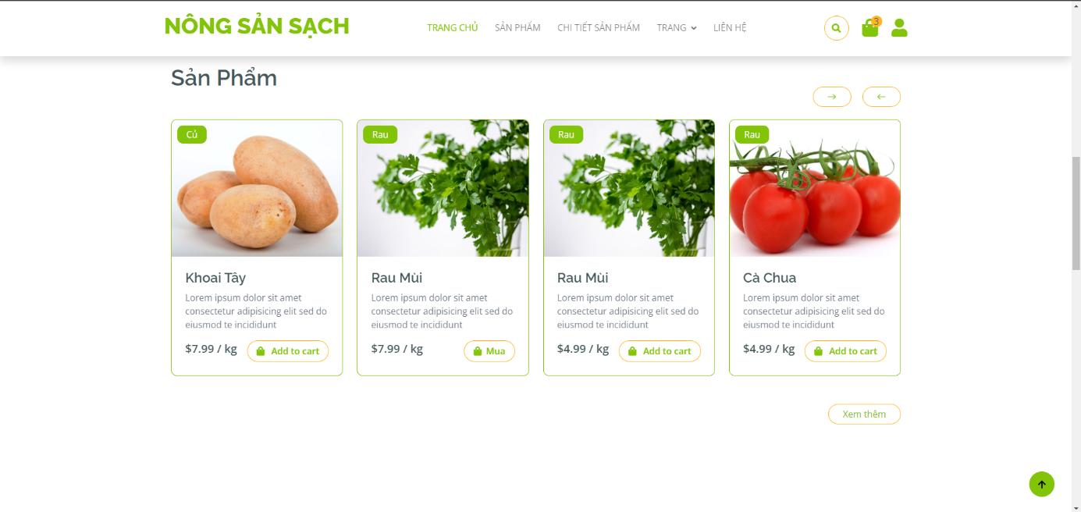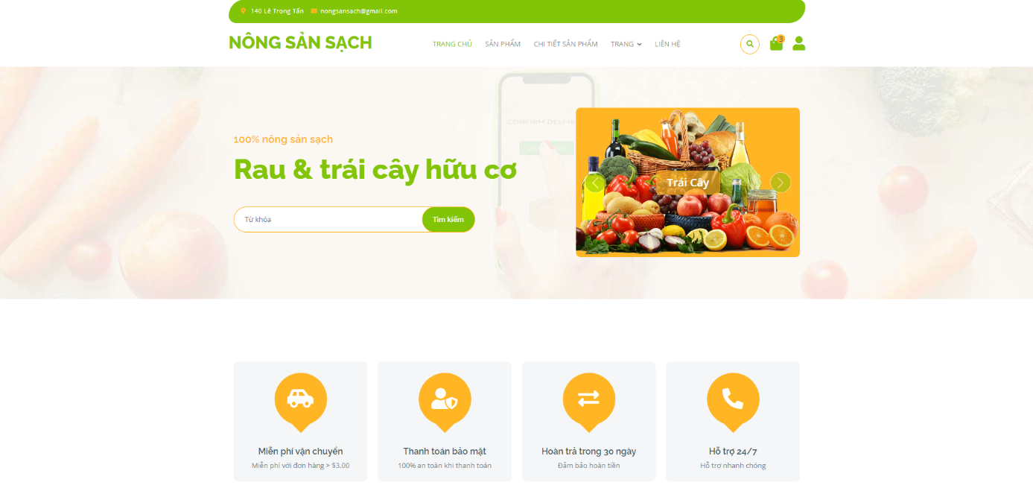Giao diện trang “Trang chủ”

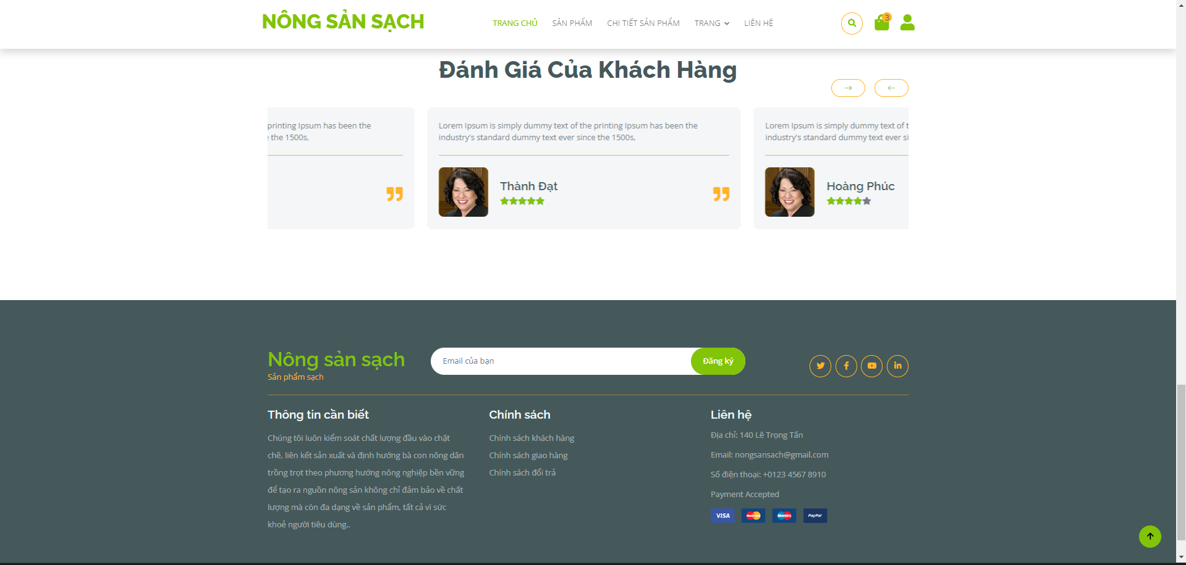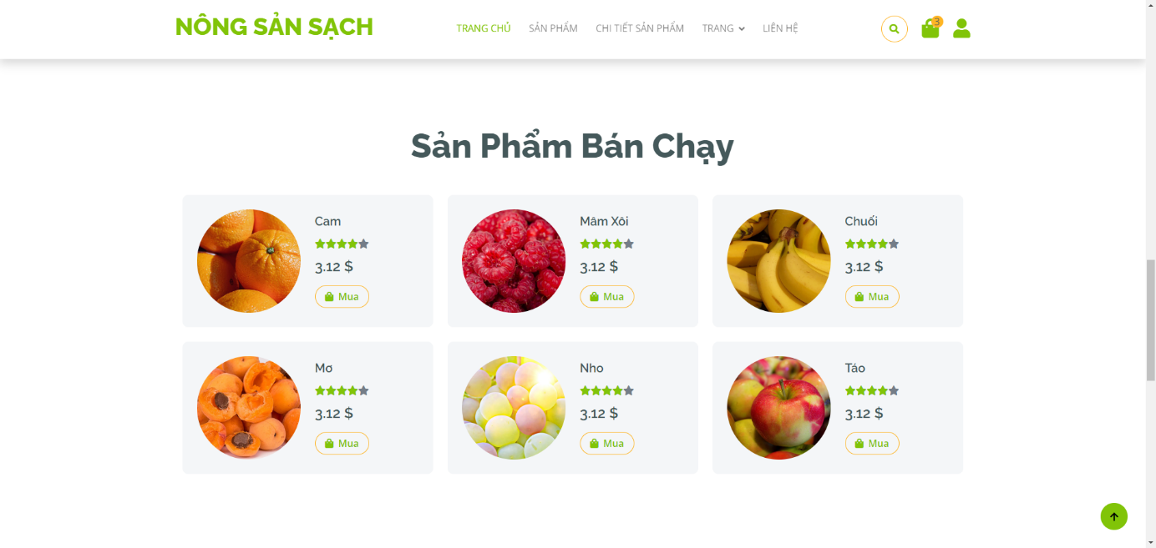

Ở giao diện trang chủ sẽ có thanh điều hướng để di chuyển đến các trang khác như sản phẩm, liên hệ. Phía dưới sẽ có banner và slide để giới thiệu sản phẩm, ngoài ra còn có cách chính sách cho khách hàng, phía dưới nữa sẽ là những sản phẩm người dùng có thể click xem thêm để xem thêm nhiều sản phẩm khác, phần còn lại sẽ là sản phẩm bán chạy, đánh giá của khách hàng và phần footer.

* + - 1. Giao diện trang “Sản phẩm”

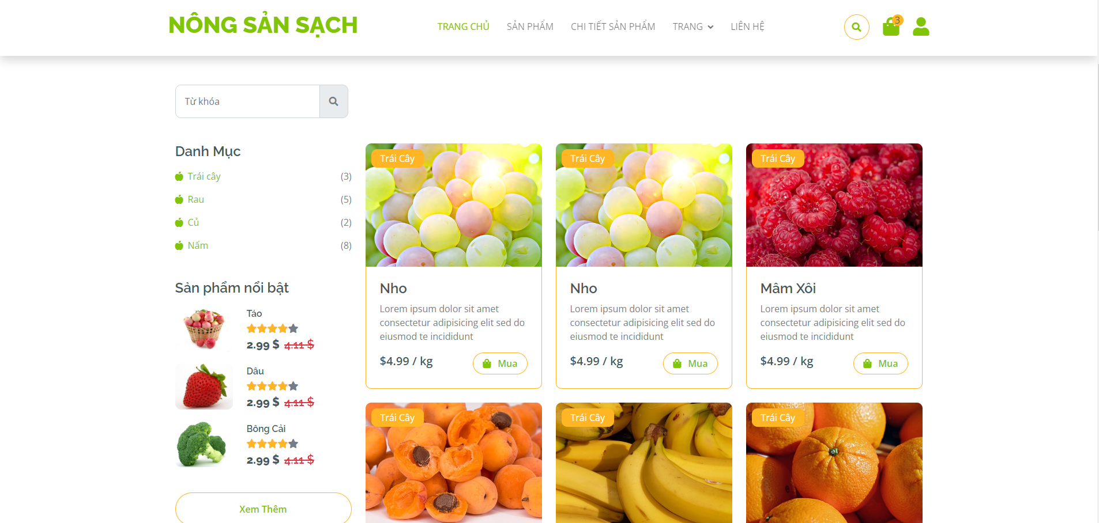

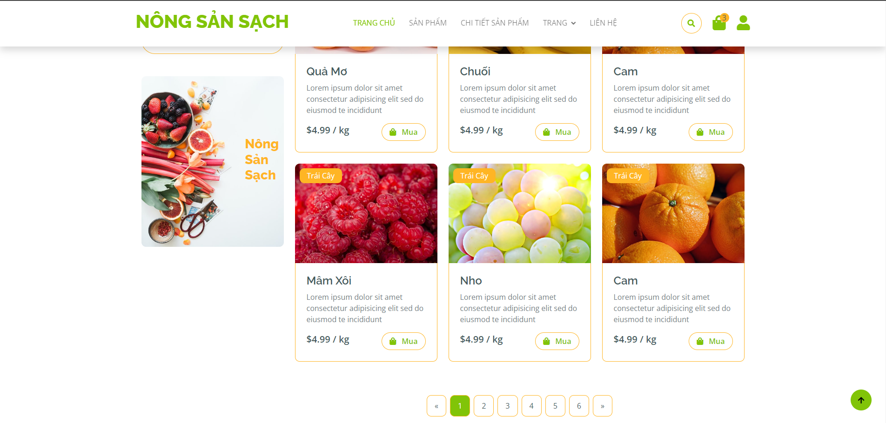

Trang sản phẩm sẽ chứa tất cả những sản phẩm, ngoài ra sẽ có danh mục để khách hàng có thể chọn loại nông sản mà mình muốn mua, trang cũng có nhưng sản phẩm nổi bật.

* + - 1. Giao diện trang “Chi tiết sản phẩm”

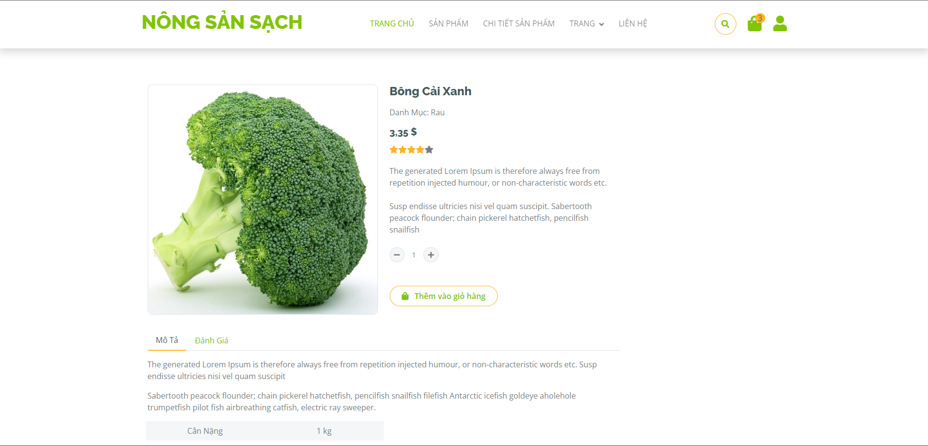

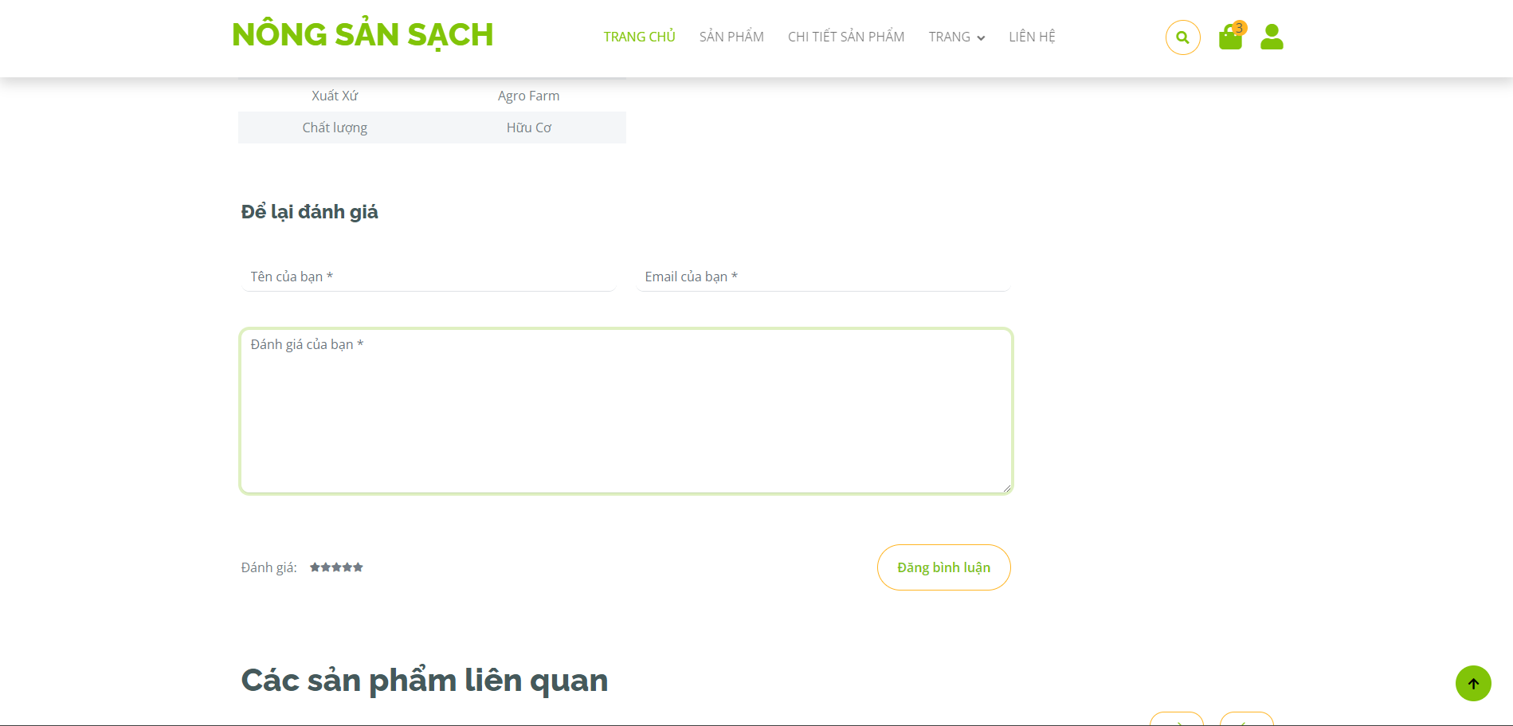

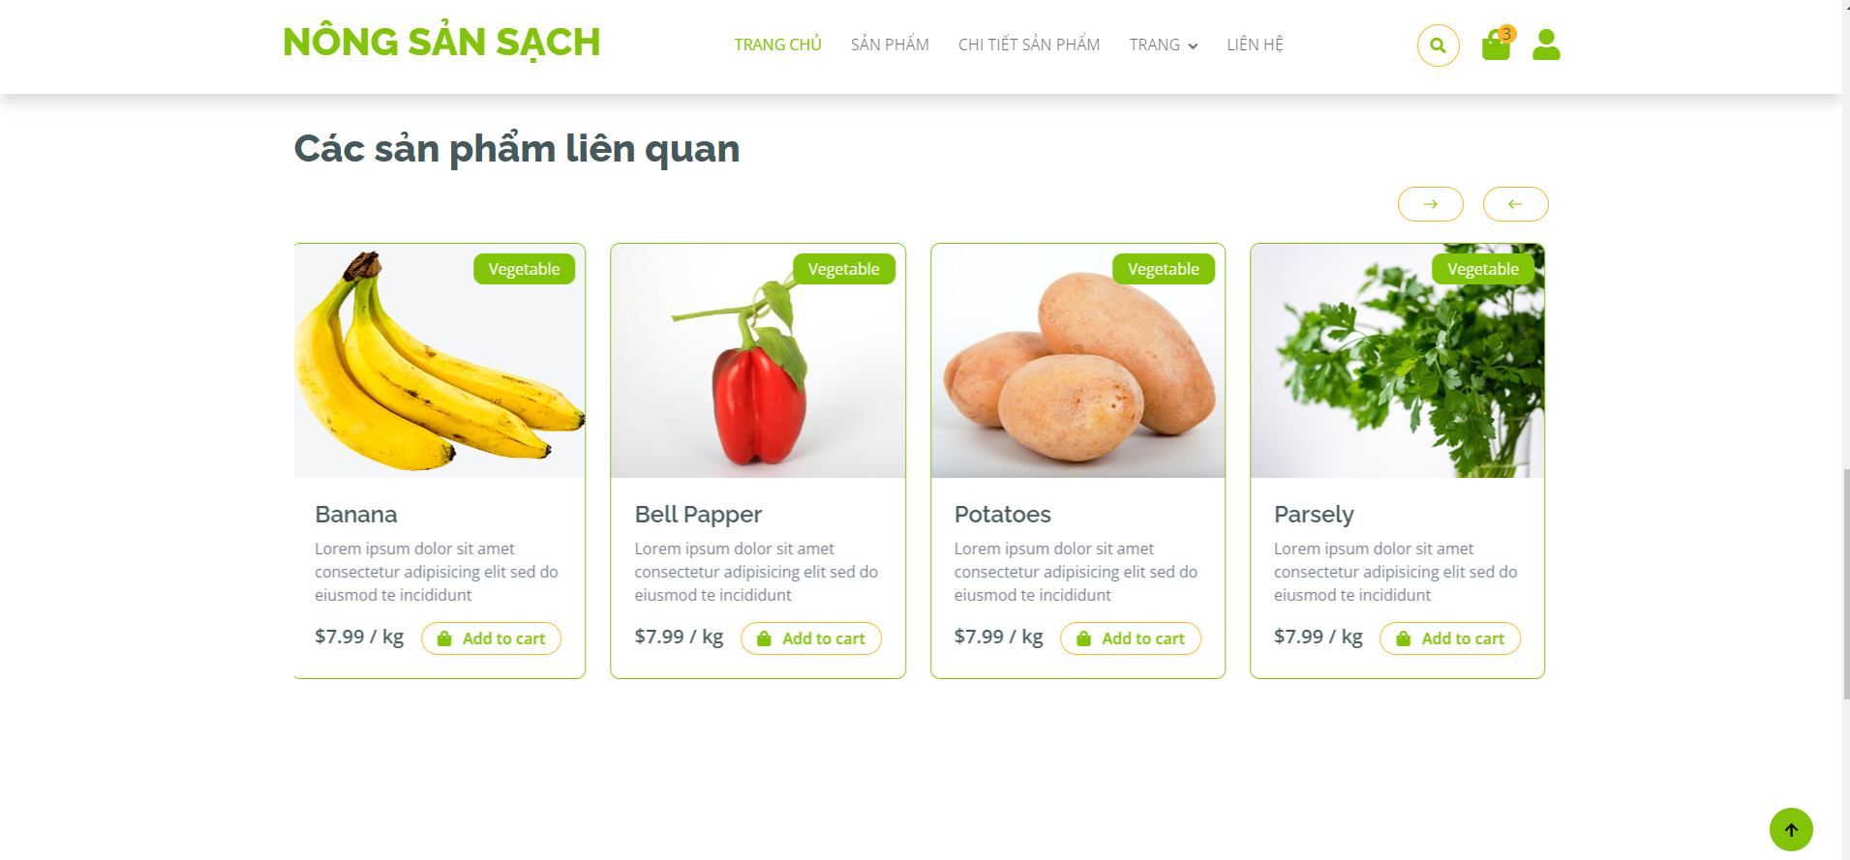

Khi người dùng click vào sản phẩm thì dẫn đến trang chi tiết sản phẩm. Ở trang này người dùng sẽ biết chi tiết hơn về sản phẩm và cũng có thể để lại đánh giá, ngoài ra khách hàng có thể xem các sản phẩm liên quan.

* + - 1. Giao diện trang “Giỏ hàng”

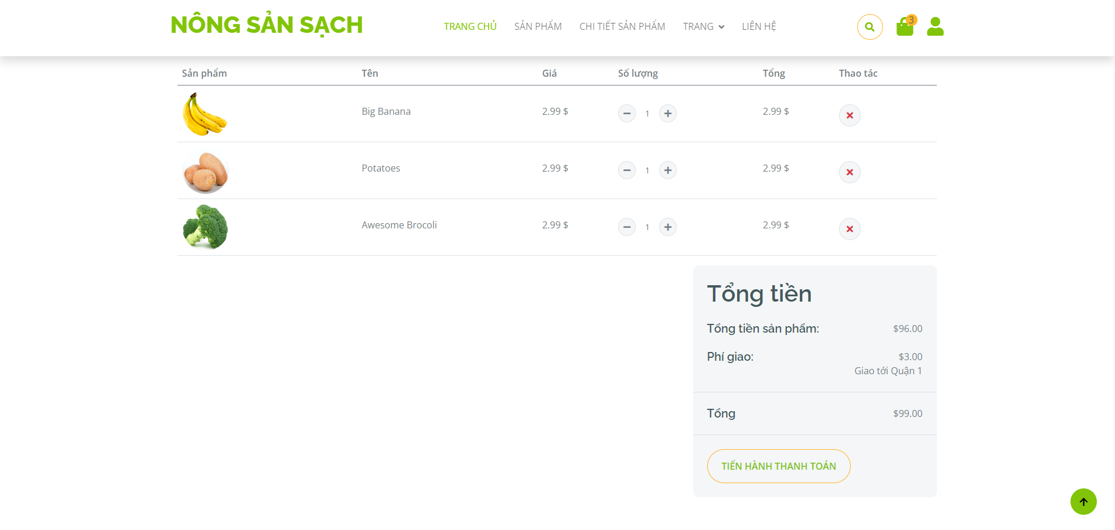

Khi người dùng click vào mua ở trang sản phẩm hay là thêm vào giỏ hàng ở trang chi tiết sản phẩm thì hàng hóa sẽ được vào icon giỏ hàng bên góc phải sau đó khi người dùng bấm vào giỏ hàng thì sẽ hiện đến trang giỏ hàng, ở trang giỏ hàng sẽ hiện thi những sản phẩm mà khách hàng đã thêm vào và sẽ có 1 mục là tổng tiền, nếu khách hàng đồng ý và ấn tiến hành thanh toán thì sẽ được chuyển sao giao diện thanh toán.

* + - 1. Giao diện trang “Thanh toán”

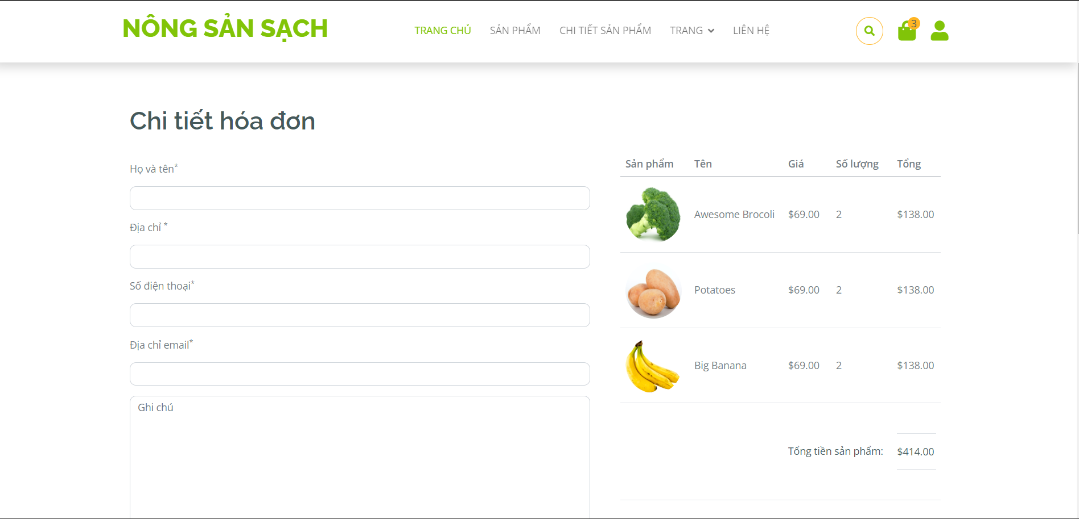

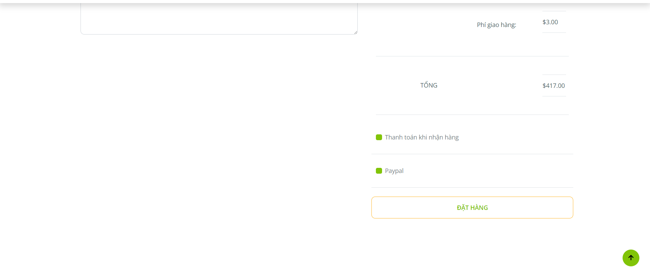

Ở trang này sẽ hiện về chi tiết hóa đơn mà khách hàng muốn mua sau đó sẽ là có 1 form để khách hàng điền thông tin, ngoài ra sẽ có mục là thanh toán khi nhận hàng hoặc thanh toán qua paypal.

* + - 1. Giao diện trang “Liên hệ”

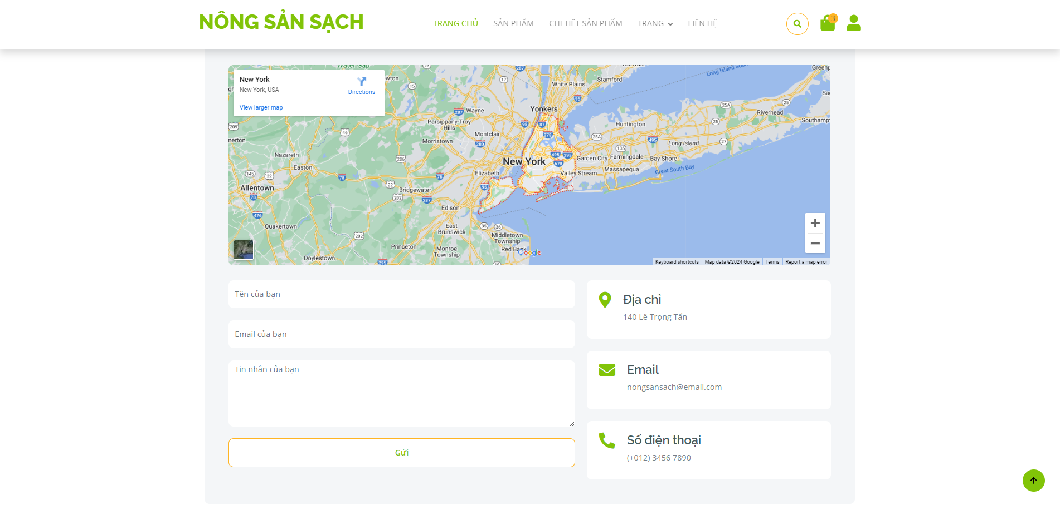

Người dùng có thể nhập tên và email sau đó điền thông tin mà khách hàng muốn gửi đến cửa hàng.

* + 1. Giao diện Admin
       1. Giao diện “Bảng điều khiển”

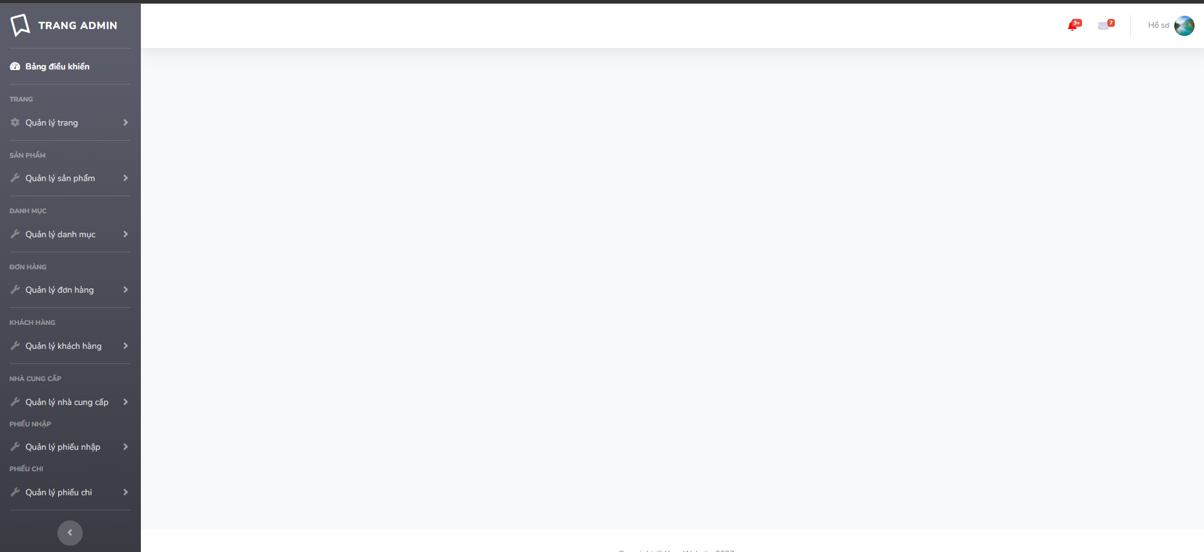

Ở dưới giao diện bảng điều khiển sẽ có thanh điều hướng để đến với những trang quản lý khác.

# DANH MỤC TÀI LIỆU THAM KHẢO

* SÁCH
* NGUỒN TỪ INTERNET VÀ WEBSITE